广东省汕头市金平区2016届九年级学业模拟考试物理试题及答案
说明：1．全卷共8页，满分100分，考试用时80分钟。
2．答卷前，考生务必用黑色字迹的钢笔或签字笔将自己的姓名和考生号填写在答题卡上。
3．选择题每小题选出答案后，用2B铅笔把答题卡上对应题目选项的答案信息点涂黑，如需改动，用橡皮擦干净后，再选涂其它答案，答案不能答在试卷上。
4．非选择题必须用黑色字迹的钢笔或签字笔作答，答案必须写在答题卡上各题目指定区域内相应位置上；如需改动，先划掉原来的答案，然后再写上新的答案；不准使用铅笔和涂改液。不按以上要求作答的答案无效。
5．考生必须保持答题卡的整洁。考试结束后，将试题和答题卡一并交回。

一、单项选择题(本大题7小题，每小题3分，共21分)
每小题列出的四个选项中，只有一个是正确的。请把答题卡上对应题目所选的选项涂黑。
1．下列几种说法中正确的是
A．声音可以在真空中传播 B．“低声细语”是指声音的响度小
C．只要物体振动，人就能听到声音 D．声音只能传播信息，不能传播能量
2．如图1所示的实例中，属于减小压强的是
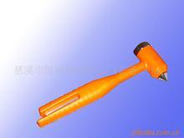
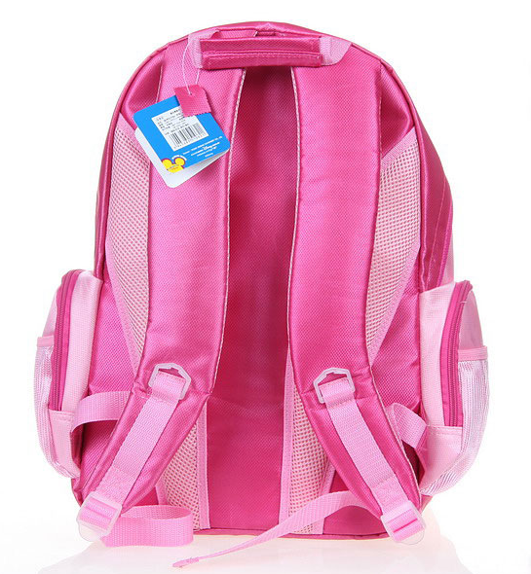
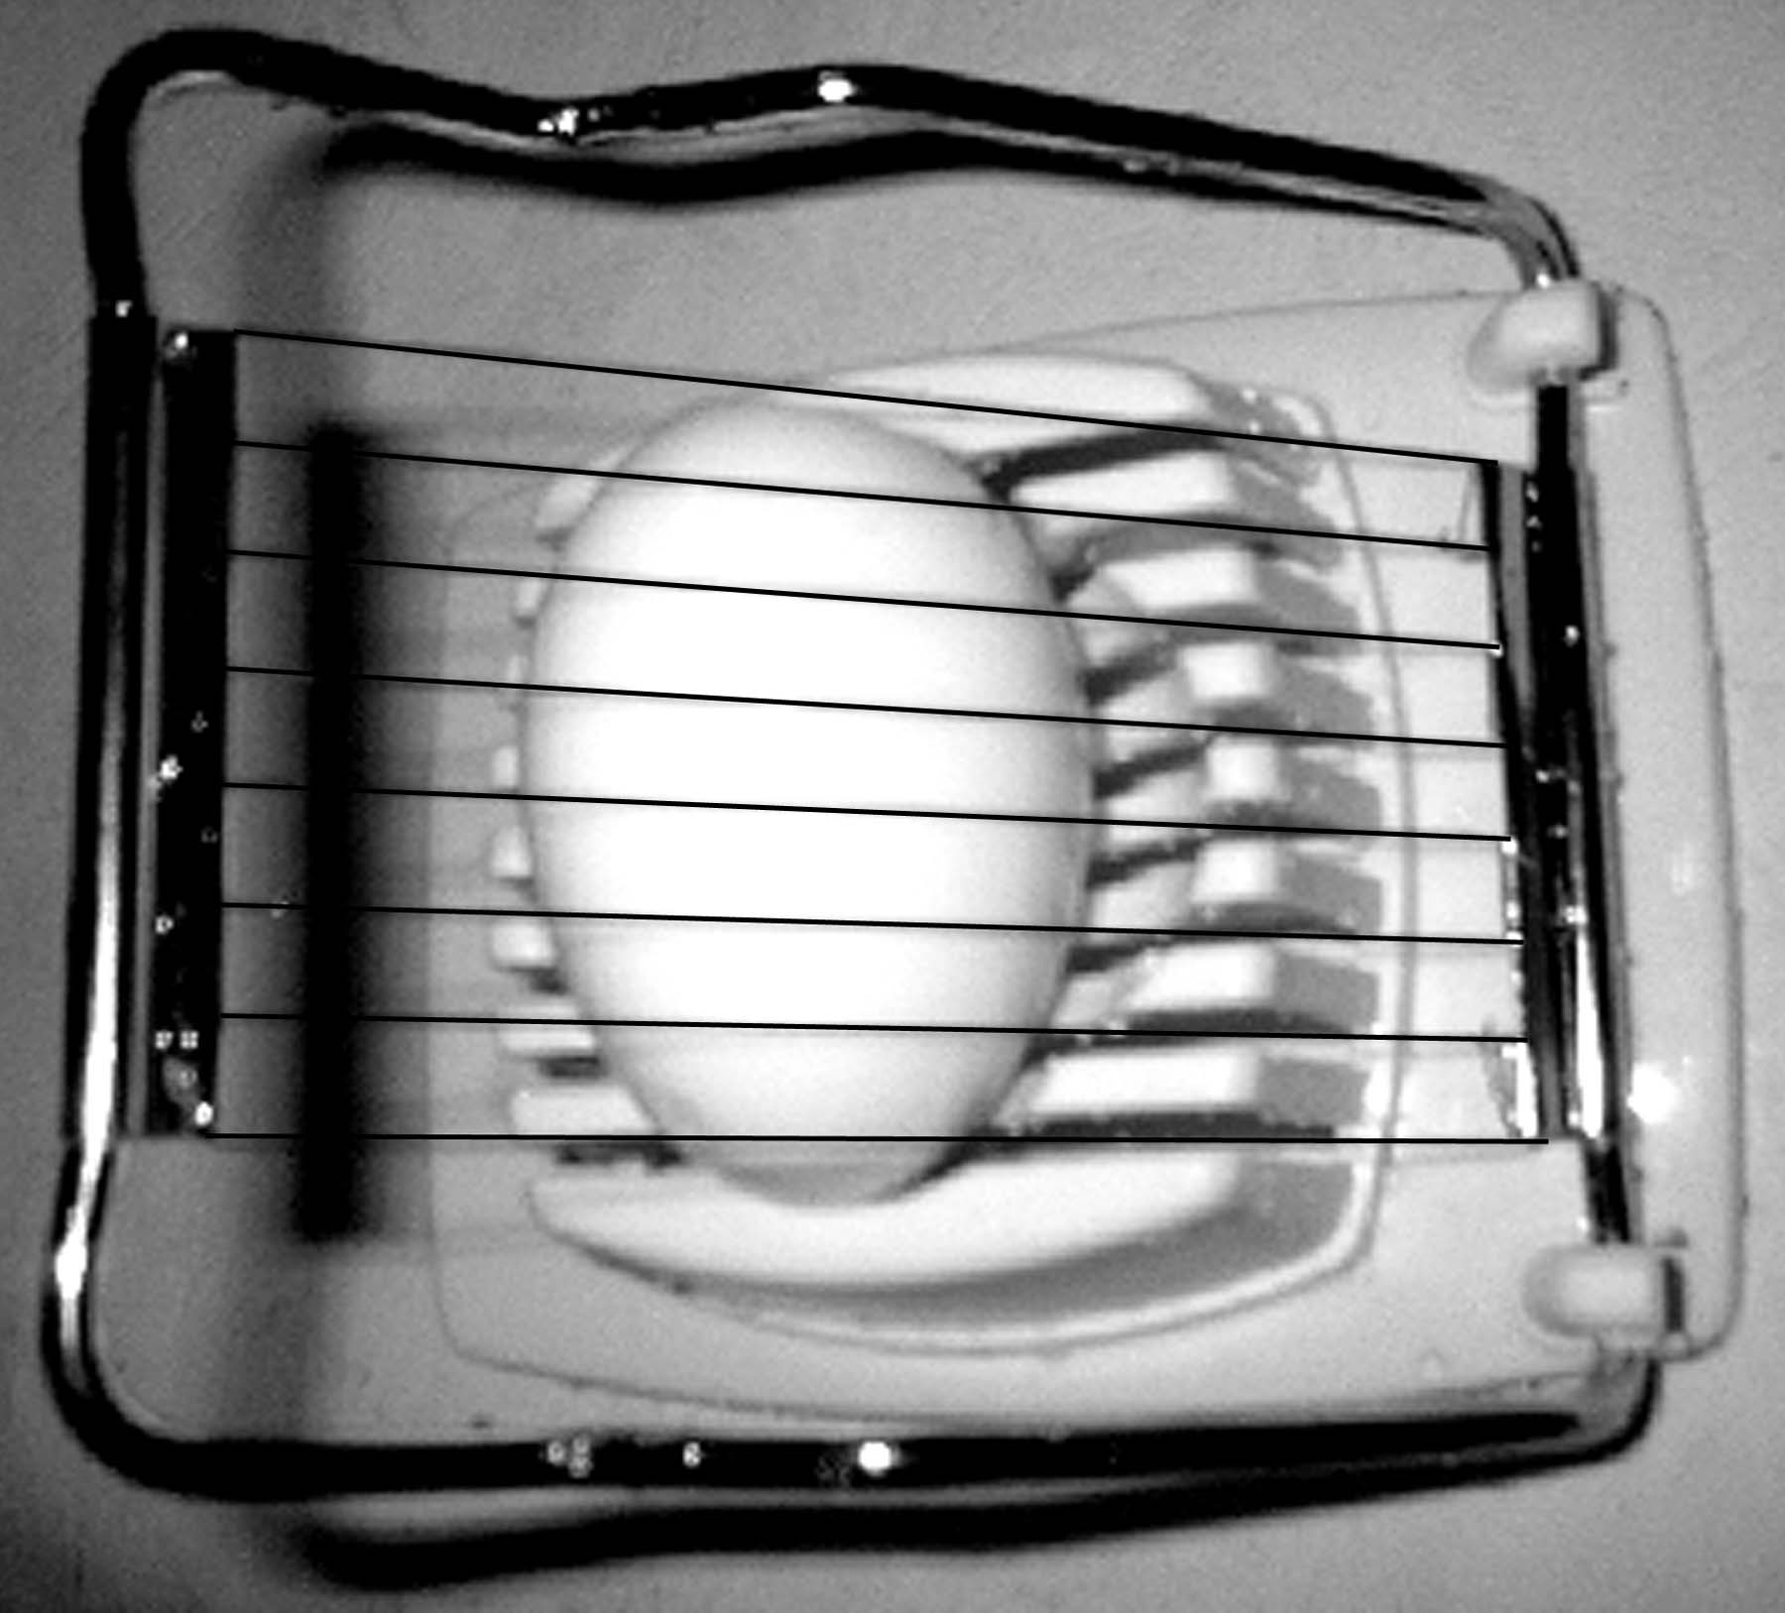
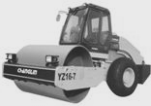
A B C D
书包背带做得较宽

压路机的碾子很重
切蛋钢丝很细

安全锤的锤头做成尖形
图1

3．下面关于热现象的说法，正确的是
A．物体的温度升高一定吸收了热量 B．0℃的物体不具有内能
C．物体的温度越高，内能越大 D．物体吸收了热量，内能一定减小
4．下列说法错误的是
A．用吸管能吸取饮料是由于大气压的作用
B．液体压强随深度的增加而减小
C．在家熏醋可预防流感，房间充满醋味是因为分子在不停地做无规则运动
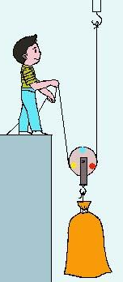
D．根据流体压强与流速的关系，火车站的站台设置了1m安全线
图2
5．如图2所示，小明用一动滑轮将一袋重物匀速提升2m，下列分析正确的是
A.重物能被拉起是因为受惯性力的作用
B.手拉绳子的力和绳子拉手的力是一对平衡力
C.重物受到的重力和动滑轮对重物的拉力是一对平衡力

D.重物对动滑轮的拉力小于动滑轮对重物的拉力

6．如图3所示四个图的装置可以用来演示物理现象，下列表述正确的是
A．图⑴可用来演示电磁感应现象
B．图⑵可用来演示电动机的工作原理
C．图⑶可用来演示电磁铁磁性强弱与电磁铁中电流大小的关系
D．图⑷可用来演示发电机的工作原理
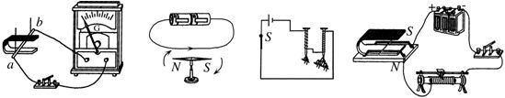
⑴ ⑵ 图3 ⑶ ⑷

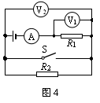
7．如图4所示的电路中，电源两端电压不变，闭合开关S，则
A．电流表A的示数将减小
B．电压表V₁的示数将不变
C．电压表V₂的示数将增大
D．电压表V₁的示数与电流表A的示数的乘积将变大

二、填空题(本大题7小题，每小题3分，共21分)
8．某小区楼道设有多功能电子门铃，此装置可以通过其内置摄像镜头来识别来访者，该摄像镜头相当于凸透镜，经摄像镜头所成的是 （选填“正立”或“倒立”）、 （选填“放大”、“缩小”或“等大”）的实像；若镜头的焦距为l0cm，为了能成清晰的像，人到镜头的距离应大于 cm．
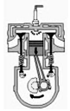
9．太阳能LED照明路灯环保节能，LED是一种发光二极管，它主要制作材料是 （选填“绝缘体”、“半导体”或“超导体”）； 太阳能是 （选填“可再生”或“不可再生”）能源，它是在太阳内部，氢原子核发生 （选填“裂变”或“聚变”），释放出的核能。
10．汽油机是热机的一种，汽油在气缸内燃烧时将化学能转化为______能，如图5所示是四冲程汽油机工作状态示意图，由图5可以看出，此时它正处在_________冲程；在汽油机内完全燃烧2kg汽油能放出 ______ J的热量．（汽油的热值为4.6×10⁷J/kg）
11．如图6所示为“探究滑动摩擦力的大小与什么因素有关”的实验.
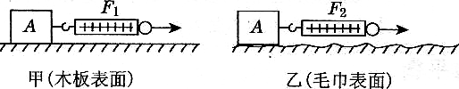
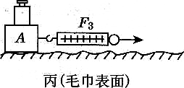
图6

(1)三次实验中用弹簧测力计____________拉动木块A，分别读出弹簧测力计的示数为F₁、F₂和F₃．
(2)比较甲、乙两次实验，得出的结论是：_______________________________________，滑动摩擦力越大．
(3)在图丙中，弹簧测力计示数F₃为1.6N，若弹簧测力计示数增大到2N，此时木块A所受滑动摩擦力为_______N．
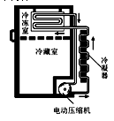
12. 我国家庭电路的电压是______V，使用试电笔时，手要接触试电笔尾部的金属体，笔尖接触家庭电路导线（或与导线相连的导体），氖管发光表明接触的是____线；家庭电路中的三孔插座比两孔插座多出的那个孔应接_____.
图7
13．环戊烷是一种既容易液化又容易汽化的物质，而且环保，一种新型环保电冰箱就是利用环戊烷代替氟里昂进行工作的。如图7所示，环戊烷在管子里流动，当它流经冷冻室时就会发生___________（选填“液化”或“汽化”）现象，并_______（选填“吸收”或“放出”）热量。食物放入冰箱内，温度逐渐下降，这是通过________（选填“做功”或“热传递”）的方式来改变食物的内能。[来源:学#科#网]
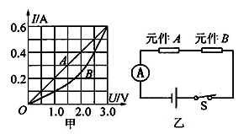
14．在某一温度下，两个电路元件A和B中的电流与电压的关系如图8甲所示，由图可知，元件A的电阻是___Ω，将元件A、B串联后接在电源两端（如图8乙），流过元件A、B的电流是0.4A，则电源电压为_____V。将元件A、B并联后接在1V的电源两端，则干路中的电流是_________。
图8

三、作图题(共7分)
15.（1）如图9的光线经平面镜反射后再经凸透镜折射，请完成对应的光路.
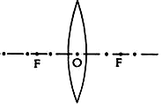
（2）如图10所示，物体A在斜面上匀速滑下，请画出物体A所受的重力G和摩擦力F_{f}的示意图．
45°
·
·
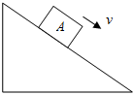
图9
图10

（3）根据如图11所示的小磁针静止时的指向,画出通电螺线管的绕线情况.
（4）在如图12中，要使杠杆OBA在图示位置静止，请画出作用在A点的最小力F及其力臂L.
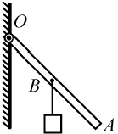
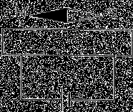
图11
图12

四、实验题(本大题3小题，共18分)
16.（6分）（1）如图13所示圆筒的直径为 ；如图14所示停表的示数为___________s.
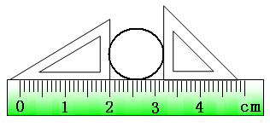
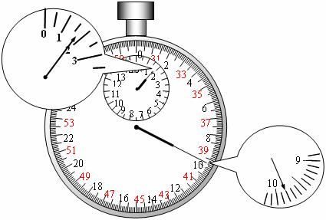
图13
3
图14

（2）小欣为了测量液体A的密度，进行了如下实验：
①将天平放在水平台面上，把游码移到标尺的零刻线处。横梁静止时，指针指在分度盘中央刻度线的左侧，如图15甲所示。为使横梁在水平位置平衡，应将横梁右端的平衡螺母向 端移动。
②将液体A倒入量筒中，如图15乙所示，则量筒中液体A的体积为 cm³。
③将量筒中的液体A全部倒入空烧杯中，把烧杯放在调节好的天平的左盘中，当右盘中砝码的质量和游码在标尺上的位置如图15丙所示时，天平横梁再次水平平衡，则烧杯和液体A的总质量为 g。
④实验中测得所用空烧杯的质量为80g，根据上述实验数据计算液体A的密度为 kg/m³。
图15
mL
100
80
20
60
40
乙
甲
甲
0
1
2
3
4
5
g
丙
100g

50g

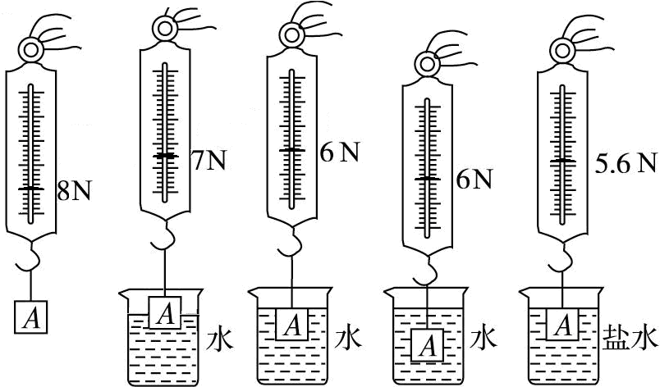
17．（6分）小明同学在探究影响浮力大小的因素时，做了如图16所示的实验．请你根据小明的实验探究回答下列问题．
图16
A B C D E
（1）在C与E两图中，保持了排开液体的体积不变，研究浮力与液体 的关系；根据A与E两图所标的实验数据，可知物体浸没在盐水中所受的浮力为
___________N．
（2）小明对ABCD四个步骤进行了观察研究，发现浮力的大小有时与深度有关，有时与深度又无关．对此正确的解释是浮力的大小随着排开水的体积的增大而 ，当物体完全浸没在水中后排开水的体积相同，浮力的大小与浸没的深度_______________．
（3）在小明实验的基础上，根据有关实验数据，可以计算出盐水的密度为____________kg/m³．
18．（6分）小华同学利用图17甲所示装置对100g冰加热，他每隔相同时间记录一次温度计的示数，并观察物质的状态．图17乙是他根据记录的数据绘制的温度﹣时间图象，根据图象可知：
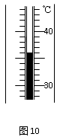
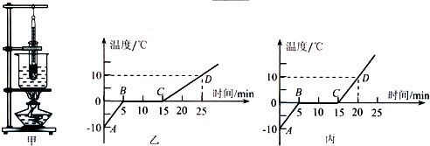
丁
图17

（1）冰属于 （选填“晶体”或“非晶体”）；
（2）在BC阶段物质处于 状态（选填“固体”、“液体”或“固液共存”）；
（3）如图17甲，把装着冰的试管放在烧杯的水中加热，而不是直接用火加热试管，目的是_______________.
（4）图17丙是另一位同学在完成同一实验时绘制的温度﹣时间图象，老师认为他的CD段数据有问题，老师做出这样的判断的依据是_____________________________________________________________.
（5）图17丁中温度计的示数是___________.
五、计算题(本大题2小题，共13分)
19．（6分）如图18甲所示的地面清洁机器人，质量为3kg，要求对水平地面压强不超过3000Pa，机器人在水平地面运动时，所受推力与速度关系如图18乙所示．（g取10N/kg）．求：
（1）该机器人与水平地面的接触面积至少多少m²？
（2）该机器人所提供的水平推力为300N时，匀速直线运动2s能通过多远路程？此时水平推力做了多少功？
（3）该机器人在水平地面上以0.5m/s速度匀速直线运动时，水平推力的功率是多大？
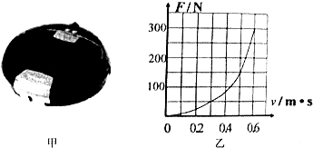
图18

[来源:Zxxk.Com]
20.（7分）前不久中国游客在日本抢购智能马桶盖的消息引发国人热议，其实这款马桶盖为中国杭州生产，如图19甲所示．部分参数和加热原理如图19乙、丙所示．感应开关S闭合，保温座圈开始加热，再闭合开关S₀洗净装置喷出热水．［ C_{水}=4.2×10³J/（kg·℃）、ρ_{水}=1.0×10³kg/m³］试问：
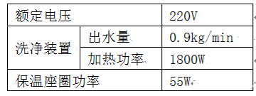
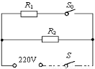
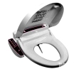

甲 乙 丙[来源:学&科&网]
图19
（1）R₂的阻值是多少？
（2）若洗净装置喷水时将水由20℃加热到40℃，该装置加热的效率是多少？
（3）若保温座圈加热5min，洗净装置工作1min，共需要消耗多少J电能？

六、综合能力题(本大题3小题，共20分)
21．（6分）小勇利用如图20所示的装置探究“平面镜成像时像与物的关系”的实验：
（1）用玻璃板代替平面镜，主要是利用玻璃板透明的特点，便于 。
图20
A
B
白纸
（2）在玻璃板前面放置一支点燃的蜡烛A，再拿一支没有点燃的相同的蜡烛B，在玻璃板后面移动，直到蜡烛B跟蜡烛A的像________，说明像与物的大小 ；若用光屏代替蜡烛B，在玻璃板后面观察光屏，将________（选填“能”或“不能”）观察到蜡烛A的像，说明所成的是 像（选填“虚”或“实”）。
（3）若将玻璃板和蜡烛下面的白纸换成方格纸进行实验，这种做法的优点是 。
22．（9分）小丽同学手里有一个标有“3.8 V”字样的小灯泡，她想知道小灯泡正常工作时的电阻，于是在学校实验室找来一些器材连接了如图21甲所示的实验电路，电源电压恒定不变．
(1)小丽测小灯泡电阻的实验原理是________．
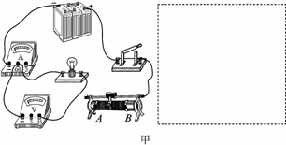
(2)请你用笔画线代替导线，将图甲中的实物连接完整(要求滑片向左移灯泡变亮)，并在虚线框内画出对应的电路图．

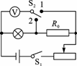
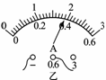
[来源:学。科。网]

图21
丙

(3)闭合开关，移动滑动变阻器滑片，她发现灯泡始终不亮，电流表有示数，电压表无示数，其故障原因可能是____________．
(4)故障排除后，调节滑动变阻器使小灯泡正常发光，此时电流表的示数如图21乙所示，小灯泡正常工作时的电阻是________Ω.
(5)完成上述实验后，小丽向老师要了一个已知阻值为R₀的定值电阻和一个单刀双掷开关，借助部分现有的实验器材，设计了如图21丙所示的实验电路，测出了小灯泡的额定功率，请你帮她完成下列实验步骤：
①连接好实验电路，闭合开关S₁，将开关S₂拨到触点________(填“1”或“2”)，移动滑片，使电压表的示数为__________；
②保持滑片的位置不动，再将开关S₂拨到触点________(填“1”或“2”)，读出电压表的示数为U；
③小灯泡额定功率的表达式为P_{额}＝____________________(用已知量和测量量表示)．

23.（5分）热敏电阻的阻值会随温度的改变而改变。小明同学用图22甲所示的电路来探究热敏电阻R_{T}的阻值与温度的关系。已知M为控温器，电源电压恒为12 V，R为电阻箱（一种可以改变并读出阻值的变阻器）。

[来源:学科网]

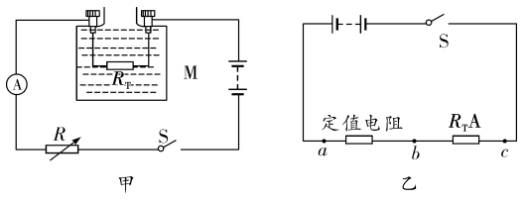
图22

（1）热敏电阻和电阻箱是_________（选填“并联”或“串联”）的。
（2）当控温器中液体温度为80 ℃，电阻箱阻值为100 Ω时，电流表的示数为0.1A，则该温度下热敏电阻的阻值为________Ω，此时热敏电阻消耗的电功率为_____________W。
（3）依次改变控温器中的液体温度，同时改变电阻箱的阻值，使电流表的示数始终保持在0.1 A。通过计算得到相关数据记录如下。从表中可以看出，在一定温度范围内，该热敏电阻的阻值随温度的升高而_____。
温度t/℃ | 70 | 60 | 50 | 40 | 30 | 20 | 10 | ……
电阻R_{T}/Ω | 22 | 28 | 35 | 44 | 56 | 73 | 94 | ……

（4）在科技创新活动中，小明用该热敏电阻和电压表制成了一支指针式温度计（如图22乙所示）。它可以直接在电压表刻度盘上读出相应温度。若电压表的读数会随温度的升高而增大，则应在图22乙中_______两端接入一个电压表。
A.a、b B.b、c C.a、c

2016年金平区九年级教学质量检测物理学科参考答案
一、单项选择题(本大题7小题，每小题3分，共21分)
题号 | 1 | 2 | 3 | 4 | 5 | 6 | 7
答案 | B | D | C | B | C | A | D
二、填空题(本大题7小题，每小题3分，共21分)
8．倒立 缩小 20
9．半导体 可再生 聚变
10．内 做功 9.2×10⁷
11．（1）水平匀速 （2）当压力相同时，接触面越粗糙 （3）1.6
12．220 火 地（地线）
13．汽化 吸收 热传递
14．5 4.5 0.3A
说明：①单位重复正确的不扣分，单位重复错误的不得分
②对于选填部分，若选填内容出现错别字或没有按选填内容作答的不得分
三、作图题(共7分，2+2+1+2)
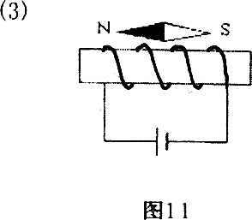
15．
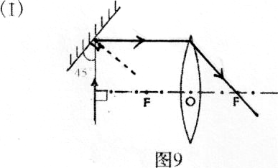
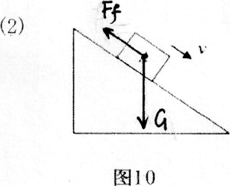
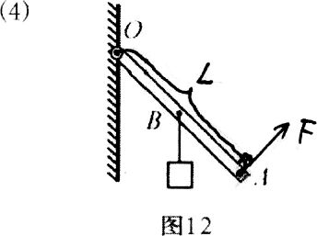

评分标准：
（1）2分；反射光线、折射光线各1分，作图不规范扣1分。
（2）2分；重力、摩擦力各1分，没有标箭头或没有标力的符号，该力不得分。
（3）1分；
（4）2分；动力、动力臂各1分，
（注：该直线但没有用尺，但接近直线的不扣分，明显弯曲的不得分；该垂直没有没有垂足，但看起来垂直的不扣分，明显不垂直的扣1分）
四、实验题(本大题3小题，共18分，6+6+6)
16．（1）1.20cm；99.8 （2）①右；②60；③152；④1.2×10³
17．（1）密度；2.4 （2）增大；无关 （3）1.2×10³（2分）
18．（1）晶体 （2）固液共存
（3）使试管内的冰均匀受热（使试管内的冰升温缓慢）
（4）水的比热容比冰大，吸收相同的热量，水的温度变化应该比冰小（2分，若只答“水的比热容比冰大”得1分）
（5）36℃
说明：①除了特别说明分值的，其他每空1分
②单位重复正确的不扣分，单位重复错误的不得分
③对于选填部分，若选填内容出现错别字或没有按选填内容作答的不得分

五、计算题(本大题2小题，共13分，6+7)
19.
$$\begin{aligned}\text{解：} \\ （1\text{）机器人对水平地面的压力}F_{压}=G=\text{mg}=3\text{kg}×\text{10}N/{\text{kg}}=\text{30}N(1分) \\ \text{接触面积至少}S=\frac{F_{压}}{p}=\frac{\text{30}N}{\text{3000}\text{Pa}}=0\text{.}\text{01}m^{2}（1\text{分）} \\ （2\text{）如图乙可知，当推力}F=\text{300}N\text{时，速度}v=0\text{.}6m/s \\ \text{路程}S1=\text{vt}=0\text{.}6m/s×2s=1\text{.}2m\text{（共}1\text{分）} \\ \text{推力做的功}W=\text{FS}1=\text{300}N×1\text{.}2m=\text{360}J（1\text{分）} \\ （3\text{）功率}P=\frac{W}{t}=\frac{\text{360}J}{2s}=\text{180}w（2\text{分）} \\ \text{答：}……\end{aligned}$$
20．
$$\begin{aligned}\text{解：} \\ （1\text{）只闭合}S\text{，只有}R_{2}\text{工作，功率}P_{2}=\text{55}w（1\text{分）} \\ R2\text{的阻值}R_{2}=\frac{U^{2}}{P_{2}}=\frac{(\text{220}V)^{2}}{\text{55}w}=\text{880}Ω（1\text{分）} \\ （2\text{）设加热}1\text{min} \\ \text{水吸热}Q_{吸}=\text{cm}Δt=4\text{.}2×{\text{10}}^{3}J/(\text{kg}⋅°C)×0\text{.}9\text{kg}×(\text{40}°C−\text{20}°C)=7\text{.}\text{56}×{\text{10}}^{4}J（1\text{分）} \\ \text{消耗的电能}W=P_{1}t=\text{1800}w×\text{60}s=1\text{.}\text{08}×{\text{10}}^{5}J（1\text{分）} \\ \text{加热效率}η=\frac{Q_{吸}}{W}=\frac{7\text{.}\text{56}×{\text{10}}^{4}J}{1\text{.}\text{08}×{\text{10}}^{5}J}=\text{70}\text{\%}（1\text{分）} \\ （3\text{）共消耗的电能}W_{总}=W_{1}+W_{2}=P_{1}t+P_{2}t=\text{1800}w×\text{60}s+\text{55}w×\text{300}s=1\text{.}\text{245}×{\text{10}}^{5}J（2\text{分）} \\ \text{答：}……\end{aligned}$$
六、综合能力题(本大题3小题，共20分,6+9+5)
21．（1）确定像的位置 （2）完全重合；相同（相等）；不能；虚
（3）便于探究像与物到平面镜的位置关系
22．（1）R=U/I（I=U/R）
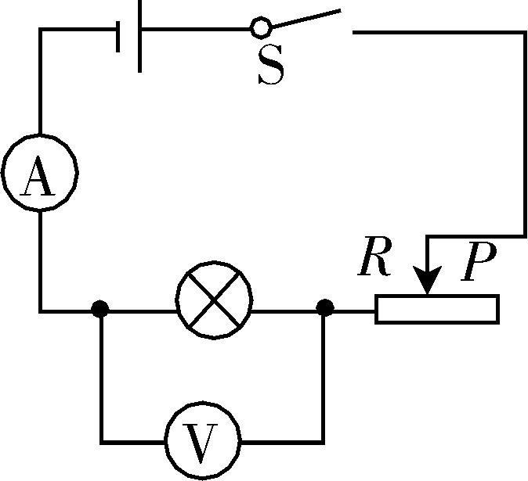
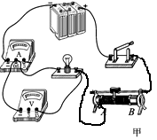
（2）

（1分） （1分）
（3）灯泡短路 （4）10 （5）① 2；3.8v ② 1 ③$3\text{.}8v×\frac{U−3\text{.}8v}{R_{0}}$
23．（1）串联 （2）20；0.2 （3）减小（变小） （4）A

